Lampiran-lampiran

Uji Validitas
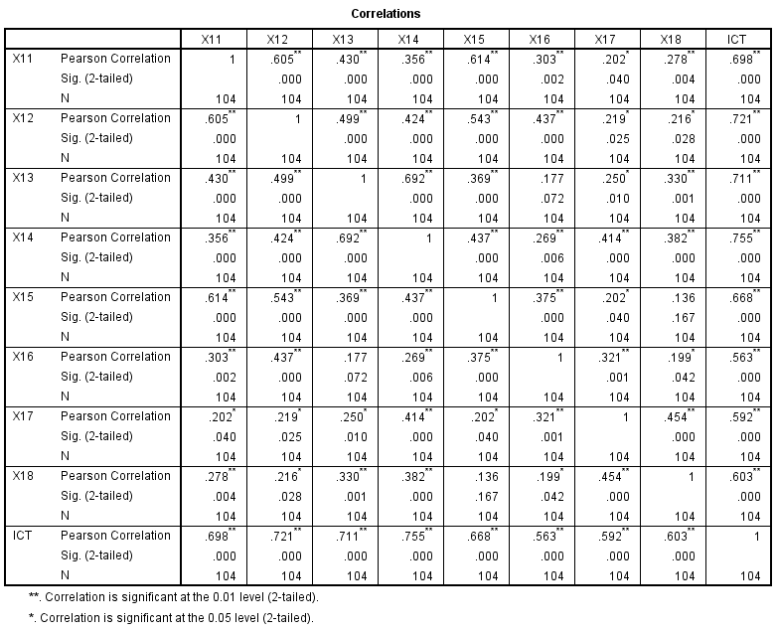

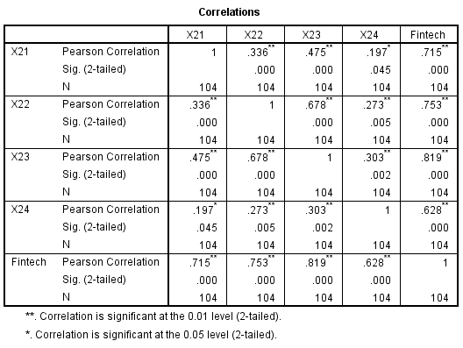

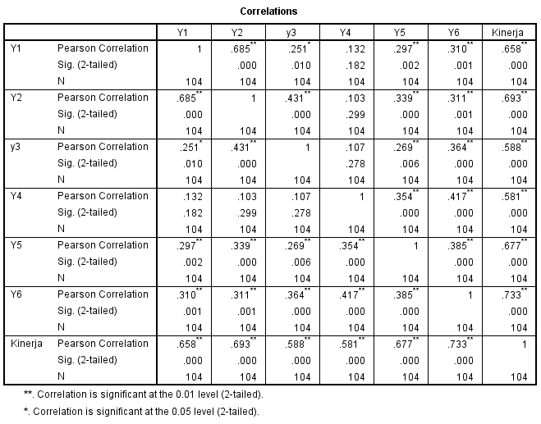
Uji Reabilitas
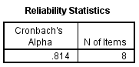
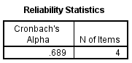
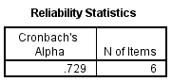

Asumsi klasik
Normalitas
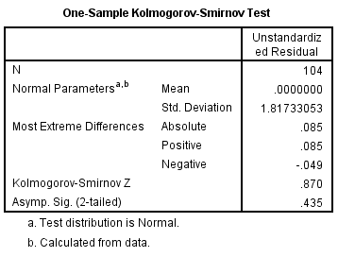
Uji Mutikolinieritas (VIF)
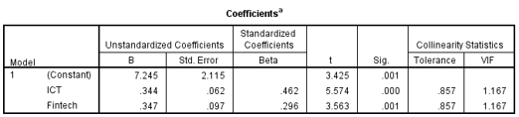

Uji Heteroskedastisitas (glejser)
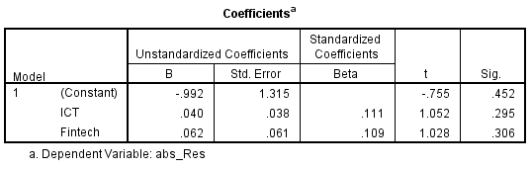

Regresi Linier Berganda
